КОНСУЛЬТАЦИЯ
для педагогов

LEGO-конструирование с детьми дошкольного возраста

Составила воспитатель Сокова С.Н. МДОУ «Детский сад 215» г. Ярославль 2021г.

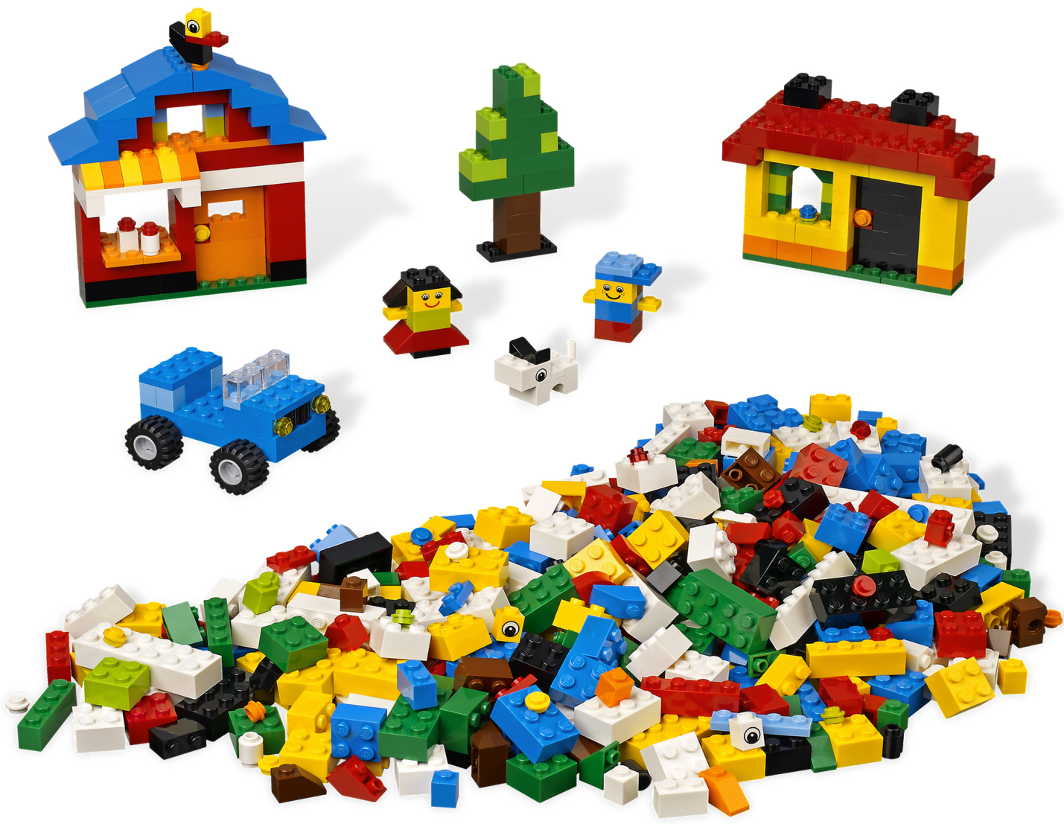

LEGO - педагогика – одна из известных и распространенных сегодня педагогических систем, использующая трехмерные модели реального мира и предметно-игровую среду обучения и развития ребенка.

Ребенок – прирожденный конструктор, изобретатель и исследователь. Эти заложенные природой задачи особенно быстро реализуются и совершенствуются в конструировании, ведь ребёнок имеет неограниченную возможность придумывать и создавать свои постройки, конструкции, проявляя любознательность, сообразительность, смекалку и творчество.
Детей увлекающихся LEGO - конструированием отличают богатые фантазия и воображение, активное стремление к созидательной деятельности, желание экспериментировать, изобретать, у них развиты пространственное, логическое, математическое, ассоциативное мышление, память, а именно это является основой интеллектуального развития и показателем готовности ребенка к школе.

Что такое конструктор LEGO- для ребенка?
Это буря эмоций, восторг, сменяющийся любопытством. Что ждет его в этой загадочной коробочке? Целые города с добродушными жителями, аэропорты, военные корабли, железные дороги, замки с отважными рыцарями и прекрасными принцессами, милые уютные домики с настоящим семейство и многое-многое другое.
LEGO — это поистине универсальная игрушка, одинаково обожаемая и мальчишками, и девчонками. Причем играть в него могут даже самые маленькие крохи, которым едва исполнилось полтора годика. И для подростков найдется немало интереснейших конструкторов для экспериментирования, которыми нередко увлекаются даже взрослые, мечтая снова окунуться в сладкие объятья детства.
А еще LEGO вырабатывает у детей тягу к творчеству и познанию нового. Ведь эти конструкторы предоставляют практически неограниченные возможности для моделирования. Сегодня ты властелин фантастического звездолета, завтра — мирный фермер или хозяин зоопарка. С помощью конструкторских наборов малыши постигают окружающий мир в изумительно ярких красках, свойственных цветным кубикам LEGO.
«Развитие познавательных способностей с помощью LEGO - конструирования»
Конструирование теснейшим образом связано с интеллектуальным развитием ребенка. Особое значение оно имеет для совершенствования остроты зрения, точности цветовосприятия, тактильных качеств, восприятия формы и габаритов объекта, пространства. Дети пробуют установить, на что похож предмет и чем он отличается от других; овладевают умением соизмерять ширину, длину, высоту предметов; начинают решать конструктивные задачи «на глаз». Дети учатся совместно решать задачи, распределять роли, объяснять друг другу важность данного конструктивного решения. Для детей в возрасте от трех до семи лет основой обучения должна быть игра - в ее процессе малыши начинают подражать взрослым, пробовать свои силы, фантазировать, экспериментировать.
Дети играют со всем, что попадается им в руки, поэтому им нужны для игр безопасные и прочные вещи, конструктор LEGO даёт им возможность для экспериментирования и самовыражения.
Конструкторы LEGO представляют собой разнообразные тематические серии, сконструированные на основе базовых строительных элементов – разноцветных кирпичиков LEGO. Кроме того, LEGO - непростая игрушка, она обучает и развивает ребенка. Собрал одну игрушку – надоела, включи фантазию и собери новую, используя только свой собственный ум и изобретательность!
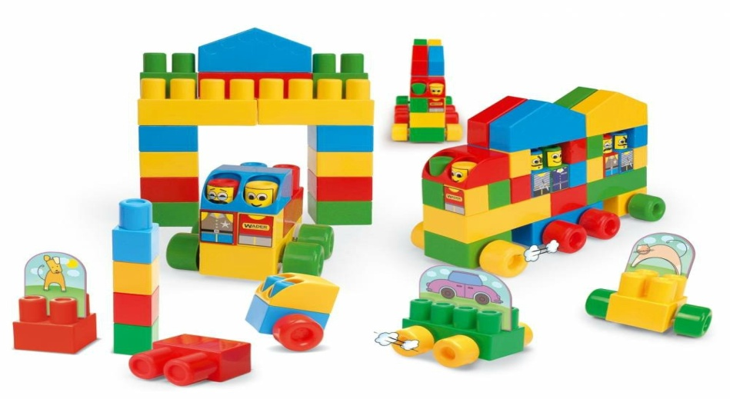
Играя в LEGO дети:
* Развивают мелкую моторику рук стимулирующие в будущем общее речевое развитие и умственные способности
*Учатся правильно и быстро ориентироваться в пространстве
*Получают математические знания о счете, форме, пропорции, симметрии
* Расширяют свои представления об окружающем мире - об архитектуре, транспорте, ландшафте
*Развивают внимание, способность сосредоточиться, память, мышление
*Учатся воображать, фантазировать, творчески мыслить
*Овладевают умением мысленно разделить предмет на составные части и собрать из частей целое
*Учатся общаться друг с другом, устраивать совместные игры, уважать свой и чужой труд
Работа с конструкторами LEGO позволяет детям в форме познавательной игры узнать много всего важного и развить необходимые в дальнейшей жизни навыки.
Основные принципы использования LEGO-технологий:
* доступность и наглядность материала
* систематичность и последовательность обучения и воспитания
* работа по индивидуальной траектории с учетом возрастных особенностей детей
* личностно-ориентированный подход (обращение к опыту ребенка, предоставление детям широкой самостоятельности, поощрение их инициативы)
Игры LEGO выступают способом исследования и ориентации ребенка в реальном мире.
Следует подчеркнуть, что работа по развитию речи с применением LEGO-технологий делает логопедический процесс более результативным. Дети воспринимают занятия как игру, которая не вызывает у них негативизма, а приучает детей к внимательности, усидчивости, точному выполнению инструкций. Все это помогает лучшему усвоению не только коррекционного, но и основного материала, предполагаемого в рамках основной образовательной программы.

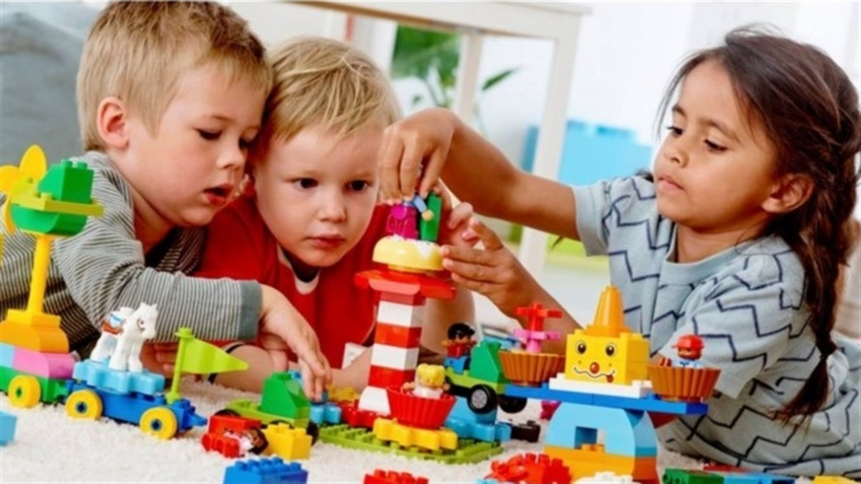
Этапы развития способностей к LEGO конструированию:
* Планировать предстоящую деятельность, представлять ход работы по операциям, описывать окончательный результат готового изделия.
* Овладевать элементами графической грамотности: умение охарактеризовать модель.
*Самостоятельно конструировать.
* Овладевать конкретными конструкторскими умениями во взаимодействии с воспитателем и детьми.
*Самоконтроль во время конструирования и взаимопроверка детей за выполнением модели в соответствии с поставленными задачами и запланированным образцом.
Таким образом, работа по развитию речи с применением LEGO-технологий является примером инновационного подхода в педагогике, в полной мере отвечающего требованиям современной системы образования и воспитания. Использование конструирования в образовательном процессе направлено не только на развитие речевой функции, но и на развитие личности ребенка в целом.
Виды LEGO -конструктора можно классифицировать следующим образом.

По возрастным категориям.
- Для малышей в возрасте от 1 года до 3 лет идеальным конструктором будет Lego Duplo . Помимо деталей для строительства простых домиков или конструирования машинок, такие тематические наборы содержат крупные цельные фигурки известных героев или животных.

- Для детей 3-6 лет конструкторы Lego Dаsta представлены в самом большом ассортименте – для конструирования транспортных средств и сооружений домов, тематических наборов – специальная техника
( пожарные, полицейские машины, машины для уборки улиц, автоподъемники и др.)
- LEGO Friends - серия "Подружки" разработана специально для девочек. Героини серии - 5 подружек, которые живут веселой и насыщенной жизнью, включая игровые фигурки, что позволяет проигрывать различные сценарии.
- LEGO City позволит ребенку построить города своей мечты, познакомиться с различными профессиями. Городские профессии, самые популярные это полицейские и пожарные, элементы городской инфраструктуры, здания и игровые фигурки.
- LEGO Ninjago Наборы LEGO Ninjago разработаны для деток постарше от 6 лет, в основе лежат события сериала «Ниндзяго: Мастера Кружитцу». В составе имеются элементы классического конструктора, так и коллекционные фигурки ниндзя.
По половому различию.
- Наборы для девочек чаще входят конструкторы для сборки животных, домов, магазинов, салонов, а также тематические наборы о принцессах, куклах, других сказочных и придуманных героях
- Наборы для мальчиков предпочтительнее машины, самолеты, роботы.

По тематике.
Большинство LEGO наборов посвящено определенной тематике: например транспортной, для собирания дорог и машин, а также строительной, о растениях, о животных.
Кроме того, существуют как тематические наборы, так и базовые – для расширения ассортимента деталей конструктора.

По виду материала.
В серии наборов LEGO есть твердые и мягкие детали, а также твердые игрушки со специальной шершавостью на поверхности для развития тактильных ощущений для детей.

Для успешного проведения деятельности с LEGO конструктором необходимо соблюдать некоторые условия:

- формировать группы детей не более 8 человек
- организовывать свободный доступ к конструктору, чтобы дети могли выбирать нужные им детали
- подробно знакомить детей с образцом (схемой, темой и т. д.)
- обеспечивать сохранность постройки на некоторое время
В процессе деятельности с LEGO -конструктором в ДОУ используются разнообразные виды LEGO -конструирования, такие как:

- конструирование по образцу.
- конструирование по модели - усложненная разновидность конструирования по образцу.
- конструирование по условиям – на основе анализа условий строить практическую деятельность достаточно сложной структуры.
-конструирование по простейшим чертежам и наглядным схемам.
- конструирование по замыслу.

Нельзя не упомянуть такую форму работы по LEGO - конструированию, как взаимодействие с родителями.
Используются следующие формы взаимодействия с родителями:
- открытые мероприятия
- выставки совместных работ
- участие в интернет-конкурсах
- оформление материала по данной теме на стенде, в буклетах
- консультации
-пополнение LEGO -уголков в группах.

